2021 年度

四川省广汉市国有资产监督管理和金融工作局

部门决算

目录

公开时间：2022 年 10 月 27 日

第一部分 部门概况 4

一、基本职能及主要工作 4

二、机构设置 9

第二部分 部门决算情况说明 9

一、收入支出决算总体情况说明 9

二、收入决算情况说明 10

三、支出决算情况说明 10

四、财政拨款收入支出决算总体情况说明 11

五、一般公共预算财政拨款支出决算情况说明 11

六、一般公共预算财政拨款基本支出决算情况说明 13

七、“三公”经费财政拨款支出决算情况说明 13

八、政府性基金预算支出决算情况说明 13

九、国有资本经营预算支出决算情况说明 14

十、其他重要事项的情况说明 14

第三部分 名词解释 15

第四部分 附件 18

第五部分 附表 **44**

一、收入支出决算总表二、收入决算表

三、支出决算表

四、财政拨款收入支出决算总表五、财政拨款支出决算明细表

六、一般公共预算财政拨款支出决算表

七、一般公共预算财政拨款支出决算明细表八、一般公共预算财政拨款基本支出决算表九、一般公共预算财政拨款项目支出决算表

十、一般公共预算财政拨款“三公”经费支出决算表十一、政府性基金预算财政拨款收入支出决算表

十二、政府性基金预算财政拨款“三公”经费支出决算表十三、国有资本经营预算财政拨款收入支出决算表

十四、国有资本经营预算财政拨款支出决算表

# 第一部分 部门概况

一、基本职能及主要工作

## （一）主要职能

根据市政府授权，依照《中华人民共和国公司法》、《中 华人民共和国企业国有资产法》等法律和行政法规，代表市 政府对授权监管企业履行出资人职责，包括资产监管、班子 建设和重大事项监管;推进国有企业改革和重组，推进国有企业的现代企业制度建设，完善公司治理结构，加快国有经 济布局和结构调整;推动各类金融机构为全市经济社会发展服务，参与全市投融资体制改革工作;推动我市金融统计体系建设,参与研究制定引导社会融资发展的政策措施，参与研究拟订政府重大项目融资方案,引导金融机构创新服务产品，扩大服务范围，延伸服务领域，提升服务效率;贯彻执行金融法律、法规、规章和政策,研究分析全市金融运行情况,会同有关部门拟订我市金融政策措施,拟订全市金融业 发展的中长期规划并组织实施;统筹、协调推进全市金融业服务实体经济、防控金融风险、深化金融改革;推动政府与金融机构合作,加强金融对外合作交流;维护地方金融秩序。 会同有关部门防范、化解和处置地方金融风险,负责全市打击和处置非法集资工作领导小组办公室日常工作，协调配合 有关部门打击其他非法金融活动，协调推进全市地方金融风 险监测预警与应急处置机制建设等。

## （二）2021 年重点工作完成情况

**1.金融工作**

1. **银行业金融机构运行稳中向好。**截至 12 月末，我

市本外币各项存款余额 650.69 亿元，比年初增加 39.43 亿元，增长 6.45%。各项本外币存贷款余额和存贷比均在德阳市各区（市、县）排名第二位，其中，存贷比高于德阳市 5.49 个百分点。

1. **保险业、证券业金融机构运行稳定。**保险业、证券业

金融机构运行稳定。保险业方面未发生集体退保等风险事件； 证券业方面（华西证券、申万宏源证券、中金财富证券）全市 当年新增开户数 6653 户；交易量 762.68 亿元；实现营业收入

4574.06 万元，同比增长 13.50%。

1. **持续强化信贷投放支持。**截止今年 12 月末，我市共有

136 户企业纳入德阳市应急转贷专项资金支持企业名单库，申

请使用应急转贷资金 32.95 亿元。同时对未进入支持名单的企业，协调银行机构及时办理借新还旧或展期，降低企业融资成 本，帮助企业缓解资金压力。

1. **多渠道解融资难困境。**为解决企业融资难融资贵问题，

截至 2021 月 12 月末，我市在“天府信用通”平台注册的企业

和个人用户达 1613 户，融资金额 95.35 亿元，平台注册用户数和融资成交金额均居各区（市、县）前列。

## 积极开展《防范和处置非法集资条例》宣传。6 月

在金雁广场牵头开展以“学法护法护小家·防非处非靠大家”

为主题的防范非法集资集中宣传活动。活动共发放宣传资料

折页 3000 余份、简约玻璃杯 500 个，海报 1000 余份，群众

咨询 2000 余人次。**2.国企工作**

1. **主要经济指标持续向好。**2021 年，广鑫发展及下属

全资（控股）子公司资产总额 344.31 亿元，同比增长 52.33 亿元，负债总额 196.6 亿元，资产负债率 56.97%。营业收入

33.45 亿元，较去年增长 2.64 倍，实现跨越式发展。净利润

1.64 亿元，增长 6.13 倍，缴纳税费 9,940 万元，在全市纳税名单中名列前茅，为我市经济发展做出贡献。

1. **解放思想，创新拓宽融资渠道。**2021 年，公司总计

取得各大银行授信额度 59.275 亿元，同比增长 188%，发放贷款 33.6314 亿元，同比增长 126%。积极创新融资模式，拟发行境外美元债，积极推进企业债发行工作，发行金额 11.6

亿元，目前该项目募投项目资料已准备完毕，预计 2022 年 5 月发行。完成两个专项债项目的申报，分别是三星堆国家文 物保护利用示范区（一期）项目和广汉工业集中发展区园区 基础设施建设项目，申报债券总计 34 亿元，目前项目均已录入系统待评审。

1. **攻坚克难，有力推进项目建设。**公司共负责建设项

目 20 个，其中：续建项目 9 个，新建项目 9 个，前期项目 2

个。总投资 51.5 亿元，已累计完成产值 27 亿元，2021 年完

成产值约 13.46 亿元。

1. **聚焦主责主业，产业布局提质增效。**广鑫发展在加 速产业布局的同时，积极探索发展渠道，先后加码卫星遥感

云服务、能源项目、互联网广告、文旅文创等有良好发展前 景及盈利能力的产业板块，强化战略合作，推动广鑫发展朝 着“多元化、高质量”的方向奋力迈进。

## 疫情防控工作

按照上级疫情防控工作有关文件通知精神，国资金融局 清醒认识当前疫情发展的严峻形势，结合实际科学地落实人 员管理工作，严格落实机关干部职工每日健康监测工作，建 立单位职工个人健康管理台账。同时要求市属国有企业、金 融机构做好员工人员管理，加强个人卫生防护，建立人员管 理台账，建立应急处置预案，严格落实单位、场所入口处健 康码和行程码核验、测温、戴口罩等管控措施，并要求高风 险岗位员工按照要求做好定期核酸检测。

## 安全生产工作

要求市属国企广鑫发展建立健全生产安全事故隐患排

查长效机制，开展“排险除患”集中整治行动，确保公司生产形势持续稳定。**一是**落实安全生产责任，签订安全生产目标责任书，分解量化安全生产指标，强化安全生产监管，进一步加大安全生产考核力度。**二是**在元旦节、春节、劳动节、 国庆节、元旦节等节假日对重点场所进行了全方位安全检查，重点排查了用电、消防、交通和生产设备安全。**三是**要求公司组织职工进行安全生产管理知识培训，提高职工安全素质、安全意识和安全生产技能。**四是**要求公司各部门及下属子公司加强应急值守，做好照明设备、发电机、运输工具

等应急物资储备工作，认真开展防汛、消防、反恐防暴、地

震等各项应急演练，提高应急处置能力和安全生产防范能 力。

## 其他工作

1. **党史学习教育工作开展情况。一是**召开专题会议开

展党史学习教育，传达学习习近平总书记在党史学习教

育动员大会上的重要讲话精神以及四川省委、德阳市委和广汉市委的部署要求，研究贯彻落实意见。**二是**组织召开党史、 新中国史专题宣讲活动，使全局广大党员干部进一步强化对党先进政治属性、高尚政治追求的认识。**三是**组织全体党员干部观看主旋律党史影片，通过运用影视作品引导全局上下自发自觉将党史学习内化于心，外化于行。**四是**市国资金融局机关党支部与广鑫发展机关党支部全体党员干部到向阳

镇联合开展党史学习教育，将党史学习教育与乡村振兴 相结合，将学习教育成功转化为干事创业的强劲动力。**五是** 扎实开展党史教育理论学习，以定期集体学习和个人自学相

结合的方式开展，由分管领导抽查学习内容和心得体会，切 实将党史理论学习落到实处。

1. **国有企业退休人员社会化管理工作。**截至目前，已

有超过 60 家国有企业递交了退休人员社会化管理工作移交

申请，与市政府签订了框架移交协议，移交人数超 6000 人， 后续涉及的社区管理服务、人事档案、党组织关系、资产等移交工作正在持续推进。同时，按照中央、省、市关于划拨国有企业退休人员社会化管理工作补助资金相关文件精神

要求，国资金融局依据全市 12 个镇（街道）及市档案馆提

供的国有企业退休人员相关资料接收数量，对涉及单位划拨 了 2020、2021 年度国有企业退休人员社会化管理工作补助资金，共计 300 余万元。

二、机构设置

广汉市国有资产监督管理和金融工作局下属二级单位 1

个，其中，其他事业单位 1 个,纳入 2021 年度部门决算编制范围。

# 第二部分 2021 年度部门决算情况说明

一、 收入支出决算总体情况说明

2021 年度收入总计 32789.81 万元，与 2020 年相比，收入增加 31227.74 万元，增长 1999.13%，主要变动原因是专项收入增加。支出总计 34824.59 万元，与 2020 年相比，支出增加 33262.52 万元，增长 2129.39%，主要变动原因是专项支出增加。

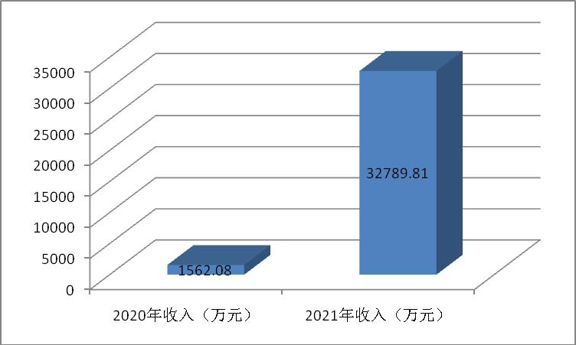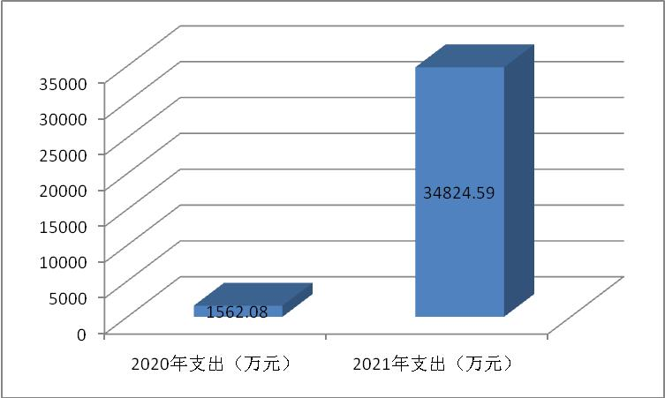

二、收入决算情况说明

2021 年本年收入合计 32789.81 万元，其中：一般公共预算财政拨款收入 515.81 万元，占 1.57%；政府性基金预算财政拨款收入 31850 万元，占 97.13%；国有资本经营预算财政拨款收入 424 万元，占 1.3%。

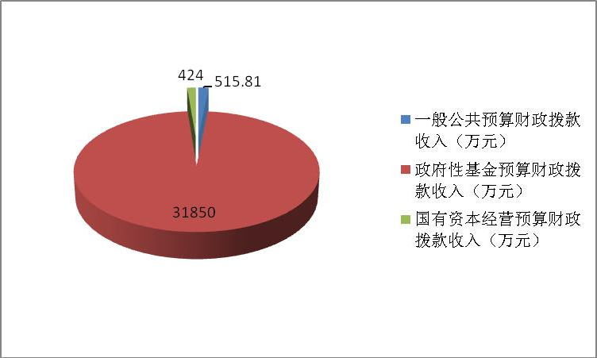

二、 支出决算情况说明

2021 年本年支出合计 34824.59 万元，其中：基本支出

85.96 万元，占 0.25%；项目支出 34738.63 万元，占 99.75%。

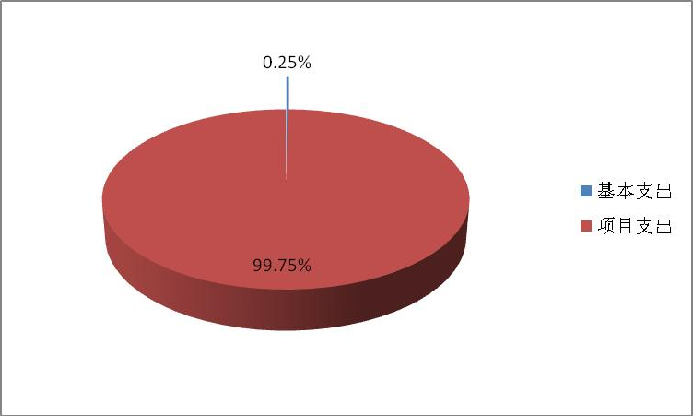

四、财政拨款收入支出决算总体情况说明

2021 年度财政拨款收入总计 32789.81 万元，与 2020 年相比，财政拨款收入增加 31227.74 万元，增长 1999.13%，

主要变动原因是专项财政拨款收入增加。财政拨款支出总计34824.59 万元，与 2020 年相比，财政拨款支出增加 33262.52 万元，增长 2129.39%，主要变动原因是专项支出增加。

五、**一**般公共预算财政拨款支出决算情况说明

## （一）一般公共预算财政拨款支出决算总体情况

2021 年一般公共预算财政拨款支出 2550.59 万元，占本年支出合计的 7.32%。与 2020 年相比，一般公共预算财政拨款支出增加 988.52 万元，增长 63.28%。主要变动原因是专项支出增加。

## （二）一般公共预算财政拨款支出决算结构情况

2021 年一般公共预算财政拨款支出 2550.59 万元，主要用于以下方面: 城乡社区支出 2122.20 万元，占 83.2%；资源勘探工业信息等支出 401.34 万元，占 15.74%；金融支出 10 万元，占 0.39%；社会保障和就业支出 8.43 万元，占 0.33%；

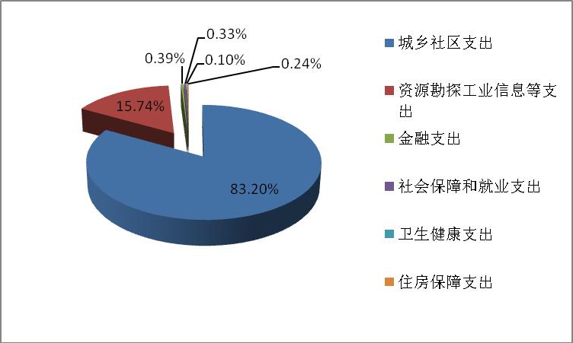卫生健康支出 2.56 万元，占 0.1%；住房保障支出 6.05 万元， 占 0.24%；

2021 年一般公共预算支出决算数为 2550.59 万元，完成预算 100%。其中：

* 1. 城乡社区（类）其他城乡社区支出（款）其他城乡社

区支出（项）: 其他城乡社区支出决算数为 2122.20 万元， 完成预算 100%。

* 1. 资源勘探信息等（类）国有资产监管（款）行政运行

（项）: 国有资产监管行政运行支出决算数为 68.91 万元， 完成预算 100%。

* 1. 资源勘探信息等（类）国有资产监管（款）其他国有 资产监管支出（项）：其他国有资产监管支出决算数为 28.43 万元，完成预算 100%。
  2. 资源勘探信息等（类）其他资产勘探工业信息等（款） 其他资产勘探工业信息等（项）：其他国有资产监管支出决算数为 304 万元，完成预算 100%。
  3. 金融支出（类）金融部门监管支出（款）金融部门其他监管支出（项）：金融部门其他监管支出决算数为 10 万元， 完成预算 100%。
  4. 社会保障和就业（类）政事业单位离退休（款）机关

事业单位基本养老保险缴费支出（项）：机关事业单位基本养老保险缴费支出决算数为 5.62 万元，完成预算 100%，

* 1. 社会保障和就业（类）行政事业单位离退休（款）机 关事业单位职业年金缴费支出（项）：机关事业单位职业年金缴费支出决算数为 2.82 万元，完成预算 100%。
  2. 住房保障（类）住房改革支出（款）住房公积金（项）：住房公积金支出决算数为 6.05 万元，完成预算 100%。
  3. 医疗卫生与计划生育（类）行政事业单位医疗（款）

行政单位医疗（项）：行政单位医疗支出决算数为 2.56 万元， 完成预算 100%。

六**、一**般公共预算财政拨款基本支出决算情况说明

2021 年一般公共预算财政拨款基本支出 85.96 万元，其

中：

人员经费 73.92 万元，主要包括：基本工资、津贴补贴、

奖金、绩效工资、机关事业单位基本养老保险缴费、职业年 金缴费、其他社会保障缴费、奖励金、住房公积金支出等。 公用经费 12.04 万元，主要包括：办公费、印刷费、邮

电费、差旅费、维修（护）费、工会经费、福利费、公务用 车运行维护费、其他交通费、其他商品和服务支出等。

七、**“**三公”经费财政拨款支出决算情况说明

**（一）“三公”经费财政拨款支出决算总体情况说明** 2021 年暂无因公出国（境）费、公务用车运行维护费、

公务接待费支出。

## （二）“三公”经费财政拨款支出决算具体情况说明无。

八、政府性基金预算支出决算情况说明

2021 年政府性基金预算财政拨款支出 31850 万元。

九、国有资本经营预算支出决算情况说明

2021 年国有资本经营预算财政拨款支出 424 万元。

十、其他重要事项的情况说明

无。

## （一）机关运行经费支出情况

2021 年，机关运行经费支出 12.04 万元，比 2020 年增加 2.1 万元，增长 21.13%。主要原因是人员增加，业务范围扩大。

## （二）政府采购支出情况

2021 年，政府采购支出总额 0.56 万元，其中：政府采

购货物支出 0.56 万元。主要用于办公打印。授予中小企业合同金额 0.56 万元，占政府采购支出总额的 100%，其中： 授予小微企业合同金额 0.56 万元，占政府采购支出总额的100%。

## （三）国有资产占有使用情况

截至2021年12月31日，共有车辆0辆。

## （四）预算绩效管理情况

根据预算绩效管理要求，本部门在 2021 年度预算编制阶段，组织对成兰铁路德阳段建设出资额、广汉市城乡建设 公司注资资金、化解隐性债务等 3 个项目开展了预算事前绩

效评估，对 3 个项目编制了绩效目标，预算执行过程中，选

取 3 个项目开展绩效监控，年终执行完毕后，对 3 个项目开

展了绩效自评。同时，本部门对 2021 年部门整体开展绩效自评，《2021 年部门整体绩效评价报告》见附件（第四部分）。

# 第三部分 名词解释

1. 财政拨款收入：指单位从同级财政部门取得的财政预 算资金。
2. 事业收入：指事业单位开展专业业务活动及辅助活动 取得的收入。
3. 经营收入：指事业单位在专业业务活动及其辅助活动 之外开展非独立核算经营活动取得的收入。
4. 其他收入：指单位取得的除上述收入以外的各项收

入。

1. 年初结转和结余：指以前年度尚未完成、结转到本年

按有关规定继续使用的资金。

1. 结余分配：指事业单位按照事业单位会计制度的规定 从非财政补助结余中分配的事业基金和职工福利基金等。
2. 年末结转和结余：指单位按有关规定结转到下年或以 后年度继续使用的资金。
3. 基本支出：指为保障机构正常运转、完成日常工作任

务而发生的人员支出和公用支出。

1. 项目支出：指在基本支出之外为完成特定行政任务和 事业发展目标所发生的支出。
2. “三公”经费：指部门用财政拨款安排的因公出国

（境）费、公务用车购置及运行费和公务接待费。其中，因 公出国（境）费反映单位公务出国（境）的国际旅费、国外

城市间交通费、住宿费、伙食费、培训费、公杂费等支出； 公务用车购置及运行费反映单位公务用车车辆购置支出（含 车辆购置税）及租用费、燃料费、维修费、过路过桥费、保 险费等支出；公务接待费反映单位按规定开支的各类公务接 待（含外宾接待）支出。

1. 机关运行经费：为保障行政单位（含参照公务员法管理的事业单位）运行用于购买货物和服务的各项资金，包 括办公及印刷费、邮电费、差旅费、会议费、福利费、日常 维修费、专用材料及一般设备购置费、办公用房水电费、办 公用房取暖费、办公用房物业管理费、公务用车运行维护费 以及其他费用。
2. 社会保障和就业（类）行政事业单位离退休（款） 机关事业单位基本养老保险缴费支出（项）：指机关和参公 事业单位为职工缴纳的基本养老保险缴费。
3. 社会保障和就业（类）行政事业单位离退休（款）

机关事业单位职业年金缴费支出（项）：指机关和参公事业单位为职工缴纳的职业年金。

1. 医疗卫生与计划生育（类）行政事业单位医疗（款） 行政单位医疗（项）：指单位为职工缴纳的基本医疗保险费
2. 住房保障（类）住房改革支出（款）住房公积金（项）：指单位按规定为职工缴纳的住房公积金。
3. 城乡社区（类）其他城乡社区支出（款）其他城乡 社区支出（项）：指反映上述项目以外其他用于城乡社区方

面的支出。

1. 资源勘探信息等（类）国有资产监管（款）行政运 行（项）：指行政单位（包括实行公务员管理的事业单位）的基本支出。
2. 资源勘探信息等（类）国有资产监管（款）其他国 有资产监管支出（项）：除上述项目以外其他用于国有资产监管方面的支出。

# 第四部分 附件

附件

# 2021 年部门整体支出绩效评价报告

为进一步规范财政资金管理，强化预算绩效管理理念， 提升财政资金使用效率，我局根据《广汉市财政局关于开展2022年部门、政策和项目支出绩效评价工作的通知》（广财绩[2022]15号）文件的相关要求，结合我局实际情况，认真 组织开展了2021年度部门预算绩效自评工作，现将我单位部 门整体支出绩效评价情况报告如下：

一、部门（单位）概况

## （一）机构组成

广汉市国有资产监督管理和金融工作局（简称市国资金 融局）是广汉市人民政府工作部门，为正科级，含下属事业 单位1个（广汉市国有资产经营中心）。

## （二）机构职能

1. 根据市政府授权，依照《中华人民共和国公司法》、

《中华人民共和国企业国有资产法》等法律和行政法规，代 表市政府对授权监管企业履行出资人职责，包括资产监管、 班子建设和重大事项监管。

1. 推进国有企业改革和重组，推进国有企业的现代企业 制度建设，完善公司治理结构，加快国有经济布局和结构调 整。
2. 推动各类金融机构为全市经济社会发展服务，参与全 市投融资体制改革工作。推动我市金融统计体系建设。参与 研究制定引导社会融资发展的政策措施，参与研究拟订政府 重大项目融资方案。引导金融机构创新服务产品，扩大服务 范围，延伸服务领域，提升服务效率。
3. 贯彻执行金融法律、法规、规章和政策,研究分析全市金融运行情况。会同有关部门拟订我市金融政策措施。拟 订全市金融业发展的中长期规划并组织实施。
4. 统筹、协调推进全市金融业服务实体经济、防控金融 风险、深化金融改革。推动政府与金融机构合作。加强金融 对外合作交流。
5. 维护地方金融秩序。会同有关部门防范、化解和处置 地方金融风险。负责全市打击和处置非法集资工作领导小组 办公室日常工作，协调配合有关部门打击其他非法金融活 动，协调推进全市地方金融风险监测预警与应急处置机制建 设。
6. 承办市政府交办的其他的事项。

## （三）人员概况

截止 2021 年年末，广汉市国有资产监督管理和金融工

作局在编行政人员为 6 人。

二、部门财政资金收支情况

## （一）部门财政资金收入情况

2021 年年初预算安排 497.25 万元，年中追加 32292.56

万元，全年预算收入 32789.81 万元，包括一般公共预算财

政拨款 515.81 万元、政府基金预算财政拨款收入 31850 万

元、国有资本经营预算财政拨款收入 424 万元。出现差异的主要原因：一是基本支出人员经费支出增加，主要为奖金预 算调增；二是项目支出增加化解债务资金 31850 万元、国有

资本经营预算支出 424 万元。

## （二）部门财政资金支出情况

2021 年全年预算收入 32789.81 万元，调整年初财政拨

款结转 2034.78 万元，全年预算支出 34824.59 万元，其中，

基本支出 85.96 万元，占比 0.25%，项目支出 34738.63 万元， 占比 99.75%，年末无结转和结余。

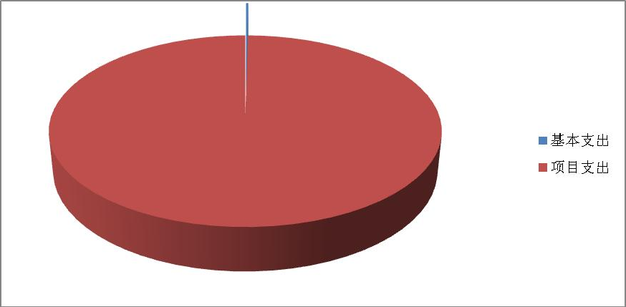

三、部门整体预算绩效管理情况

## （一）部门预算项目绩效管理

2021 年部门整体支出绩效目标产出指标（数量、质量、时效、成本等）、效益指标（经济、社会、生态效益）、满意度指标等，均顺利完成。对年中追加预算项目绩效目标进行了补充编制，加强绩效监控，对绩效目标进行了调整，调整后严格按照绩效目标推进工作，完成预算支出，年末无结余， 执行率 100%。部门预算项目绩效管理情况良好，主要绩效如下：

## 1.金融工作

1. **银行业金融机构运行稳中向好。**截至 12 月末，我

市本外币各项存款余额 650.69 亿元，比年初增加 39.43 亿元，增长 6.45%。各项本外币存贷款余额和存贷比均在德阳市各区（市、县）排名第二位，其中，存贷比高于德阳市 5.49 个百分点。

1. **保险业、证券业金融机构运行稳定。**保险业、证券业

金融机构运行稳定。保险业方面未发生集体退保等风险事件； 证券业方面（华西证券、申万宏源证券、中金财富证券）全市 当年新增开户数 6653 户；交易量 762.68 亿元；实现营业收入

4574.06 万元，同比增长 13.50%。

1. **持续强化信贷投放支持。**截止今年 12 月末，我市共有

136 户企业纳入德阳市应急转贷专项资金支持企业名单库，申

请使用应急转贷资金 32.95 亿元。同时对未进入支持名单的企业，协调银行机构及时办理借新还旧或展期，降低企业融资成 本，帮助企业缓解资金压力。

1. **多渠道解融资难困境。**为解决企业融资难融资贵问题，

截至 2021 月 12 月末，我市在“天府信用通”平台注册的企业

和个人用户达 1613 户，融资金额 95.35 亿元。

1. **积极开展《防范和处置非法集资条例》宣传。**6 月在金雁广场牵头开展以“学法护法护小家·防非处非靠大家”

为主题的防范非法集资集中宣传活动。活动共发放宣传资料 折页 3000 余份、简约玻璃杯 500 个，海报 1000 余份，群众

咨询 2000 余人次。

**2.国企工作**

1. **主要经济指标持续向好。**2021 年，广鑫发展及下属

全资（控股）子公司资产总额 344.31 亿元，同比增长 52.33 亿元，负债总额 196.6 亿元，资产负债率 56.97%。营业收入

33.45 亿元，较去年增长 2.64 倍，实现跨越式发展。净利润

1.64 亿元，增长 6.13 倍，缴纳税费 9,940 万元，在全市纳税名单中名列前茅，为我市经济发展做出贡献。

1. **解放思想，创新拓宽融资渠道。**2021 年，公司总计

取得各大银行授信额度 59.275 亿元，同比增长 188%，发放贷款 33.6314 亿元，同比增长 126%。积极创新融资模式，拟发行境外美元债，积极推进企业债发行工作。推进专项债项 目的申报，分别是三星堆国家文物保护利用示范区（一期） 项目和广汉工业集中发展区园区基础设施建设项目。

1. **攻坚克难，有力推进项目建设。**公司共负责建设项

目 20 个，其中：续建项目 9 个，新建项目 9 个，前期项目 2

个。总投资 51.5 亿元，已累计完成产值 27 亿元，2021 年完

成产值约 13.46 亿元。

1. **聚焦主责主业，产业布局提质增效。**优化市属国企

产业布局的同时，积极探索发展渠道，先后加码卫星遥感云 服务、能源项目、互联网广告、文旅文创等有良好发展前景 及盈利能力的产业板块，强化战略合作。

## 疫情防控工作

按照上级疫情防控工作有关文件通知精神，我单位清醒 认识当前疫情发展的严峻形势，结合实际科学地落实人员管 理工作，严格落实机关干部职工每日健康监测工作，建立单 位职工个人健康管理台账。同时要求市属国有企业、金融机 构做好员工人员管理，加强个人卫生防护，建立人员管理台 账，建立应急处置预案，严格落实单位、场所入口处健康码 和行程码核验、测温、戴口罩等管控措施，并要求高风险岗 位员工按照要求做好定期核酸检测。

## 安全生产工作

要求市属国企广鑫发展建立健全生产安全事故隐患排 查长效机制，开展“排险除患”集中整治行动，确保公司生

产形势持续稳定。**一是**落实安全生产责任，签订安全生产目

标责任书，分解量化安全生产指标，强化安全生产监管，进一步加大安全生产考核力度。**二是**在元旦节、春节、劳动节、 国庆节、元旦节等节假日对重点场所进行了全方位安全检查，重点排查了用电、消防、交通和生产设备安全。**三是**要求公司组织职工进行安全生产管理知识培训，提高职工安全素质、安全意识和安全生产技能。**四是**要求公司各部门及下属子公司加强应急值守，做好照明设备、发电机、运输工具

等应急物资储备工作，认真开展防汛、消防、反恐防暴、地 震等各项应急演练，提高应急处置能力和安全生产防范能 力。

## 其他工作

1. **党史学习教育工作开展情况。一是**召开专题会议开

展党史学习教育，传达学习习近平总书记在党史学习教 育动员大会上的重要讲话精神以及四川省委、德阳市委和广汉市委的部署要求，研究贯彻落实意见。**二是**组织召开党史、新中国史专题宣讲活动，使全局广大党员干部进一步强化对 党先进政治属性、高尚政治追求的认识。**三是**组织全体党员 干部观看主旋律党史影片，通过运用影视作品引导全局上下 自发自觉将党史学习内化于心，外化于行。**四是**到向阳镇联 合开展党史学习教育，将党史学习教育与乡村振兴相结 合，将学习教育成功转化为干事创业的强劲动力。**五是**扎实 开展党史教育理论学习，以定期集体学习和个人自学相结合的方式开展，由分管领导抽查学习内容和心得体会，切实将 党史理论学习落到实处。

**（2）国有企业退休人员社会化管理工作。**截至年末，已

有超过 60 家国有企业递交了退休人员社会化管理工作移交

申请，与市政府签订了框架移交协议，移交人数超 6000 人， 后续涉及的社区管理服务、人事档案、党组织关系、资产等移交工作正在持续推进。同时，按照中央、省、市关于划拨国有企业退休人员社会化管理工作补助资金相关文件精神

要求，国资金融局依据全市 12 个镇（街道）及市档案馆提

供的国有企业退休人员相关资料接收数量，对涉及单位划拨 了 2020、2021 年度国有企业退休人员社会化管理工作补助资金，共计 300 余万元。

## （二）结果应用情况

及时公开绩效自评报告，针对绩效评价提出的问题和整 改意见，积极落实措施调整预算、改进管理，提高预算安排 的合理性。

## （三）自评质量

部门整体支出绩效自评报告根据我单位预算整体执行 情况合理进行编制。

四、评价结论及建议

## （一）评价结论

根据部门整体支出绩效评价指标体系，我局 2021 年度

自评综合得分为 95 分。

## （二）存在问题

2021 年绩效评价总体情况良好，但也存在一些问题和不足：**一是**通过本次部门整体支出绩效评价，结合我局实际工 作情况，相关工作人员已逐步梳理了绩效评价理念，但由于

了解不够深入，未能将部分绩效目标细化、量化，多停留在 定性分析阶段；**二是**业务开展与预算编制、执行衔接不够紧 密，部分项目预算执行缓慢。

## （三）改进建议

* 1. 加强项目绩效管理，提高预算绩效认识，加强培训学

习，积极收集相应指标历史数据、行业数据作为考评基础，

及时在事前制定出较为合理的年度绩效目标，并根据年度目 标开展相关工作，全程监控，出现偏差及时纠正，及时开展 绩效自评，进一步提升预算绩效管理效果。

* 1. 提升项目绩效编制水平，进一步理清绩效目标管理的工作流程，明确绩效目标与实际工作的联系，设定的绩效目标能清晰反映预算资金的产出和效果。绩效目标应当从数量、质量、成本、时效以及经济效益、社会效益、生态效益、可持续影响、满意度等方面进行细化、量化。
  2. 提高单位各部门的主体责任意识；要增强单位各部门 主体责任意识，将绩效管理工作与预算编制工作、单位工作 目标紧密结合。绩效管理不仅仅只依靠财务部，更需要业务 部门提高意识，积极配合做好绩效管理的各项工作，提升绩 效管理水平。

# 2022年项目支出绩效评价报告

（注资资金2034.78万元）

一、项目概况

（一）项目资金申报及批复情况

按照德阳市人民政府常务会议（八届五十三次）审定的

《德阳市产业投资发展集团有限公司〈关于设立德阳市产业 发展投资基金〉的请示》的规定、《德阳市产业投资发展引 导资金归集流程》的要求，根据德阳财政局明确的我市履行 出资人义务应归集资金份额。由下属事业单位广汉市国有资

产经营中心向广汉市城乡建设发展有限公司注资，再由城乡 公司按规定、按期限履行出资人义务，将资金归集到德阳市 产业投资发展集团有限公司。

（二）项目绩效目标

根据德阳财政局明确的我市 2021 年履行出资人义务应

归集资金份额 2034.78 万元，已及时拨付到位。该项目 2021 年度支出情况良好，项目目标任务按时按质完成，项目在资金管理、资金拨付方面取得了良好的成绩，从评价情况来看， 项目支出绩效情况较为理想。

（三）项目资金申报相符性

该项目申报内容与具体实施内容相符、申报目标合理可 行等。资金及时拨付到位，项目绩效目标按时按质完成，在 资金管理、资金拨付、成本控制方面取得了良好的效果。

二、项目实施及管理情况

（一）资金计划、到位及使用情况

1. 资金计划及到位

该笔资金为收回财政存量资金安排，根据德阳财政局明 确的我市 2021 年履行出资人义务应归集资金份额 2034.78 万元，一次性拨付到位。

1. 资金使用

该笔资金为收回财政存量资金安排，根据当年工作安 排，该项目资金一次性拨付2034.78万元，已全部到位，执行率100%，年末无结余。严格按照项目内容使用，做到专款 专用，项目资金使用严格按照相关要求通过国库集中支付，

一次性支付到位，执行率100%，年末无结余。

（二）项目财务管理情况

我局建立健全财务管理制度，由专人负责项目，并严格 按照相关管理制度开展各项工作，内部审批流程完整，严格 执行开支事前审批制度，并采用国库统一集中支付方式，专 款专用。财务凭证齐全、会计账务清晰，按规定设立了明细 账。项目资金支付过程中全部按照管理办法执行，无违反规 定的行为发生。

（三）项目组织实施情况

根据德阳财政局明确的我市履行出资人义务应归集资 金份额 2034.78 万元，一次性拨付到位。由下属事业单位广汉市国有资产经营中心向广汉市城乡建设发展有限公司注 资，再由城乡公司按规定、按期限履行出资人义务，将资金 归集到德阳市产业投资发展集团有限公司。

三、项目绩效情况

## （一）项目完成情况

该项目 2021 年度支付情况良好，财政资金及时拨付到位，项目目标任务按时按质完成，在资金管理、资金拨付方 面取得了良好的成绩，从评价情况来看，项目支出绩效情况 较为理想。

1. 通用指标

①项目设立程序的严密性、规划合理性、实施结果符合 要求。

②项目资金分配的及时性，资金拨付情况及项目管理无

违规记录。

1. 分类共性指标

产业发展项目重点分析项目实施的符合性和引导性，项 目实施效果与市委、市政府重大产业政策、规划布局、资金 投向等匹配吻合。

1. 分类特性指标

项目资金归集产生的社会效益，带动产业项目落地情况 较好。

1. 项目个性指标

①项目资金执行效率：注资资金按要求及时完成支付。

②项目的经济性：注资项目产生的经济效应。

③项目的效益性：注资项目产生的社会效益等。

## （二）项目效益情况

1. 项目的经济性：及时归集产业发展投资引导资金，促 进地区经济发展。
2. 项目的效益性：及时归集产业发展投资引导资金，带 动产业发展。

四、问题及建议

## （一）存在的问题

一是通过本次重点项目支出绩效评价，结合我局实际工 作情况，相关工作人员已逐步梳理了绩效评价理念，但由于 了解不够深入，未能将部分绩效目标量化，多停留在定性分 析阶段；二是我局虽有项目支出，但多数仅履行出资义务，

非项目实施方，在设立项目绩效目标时存在困难，无法合理

设置部分绩效目标，与实际情况可能存在偏离。

## （二）相关建议

1. 加强项目绩效管理，提高预算绩效认识，加强培训学 习，积极收集相应指标历史数据、行业数据作为考评基础， 及时在事前制定出较为合理的年度绩效目标，并根据年度目 标开展相关工作，全程监控，出现偏差及时纠正，及时开展 绩效自评，进一步提升预算绩效管理效果。
2. 提升项目绩效编制水平，进一步理清绩效目标管理的工作流程，明确绩效目标与实际工作的联系，设定的绩效目标能清晰反映预算资金的产出和效果。绩效目标应当从数量、质量、成本、时效以及经济效益、社会效益、生态效益、可持续影响、满意度等方面进行细化、量化。

# 2022 年项目支出绩效评价报告

（国有企业退休人员社会化管理补助资金304万元）

一、项目概况

## （一）项目资金申报及批复情况

按照《四川省财政厅 四川省政府国有资产监督管理委员会关于支持市县做好国有企业退休人员社会化管理工作的通知》、《首批国有企业退休人员社会化管理工作补助资金分配说明》、等文件相关要求，结合我市实际工作开展情况，

按照项目资金申报程序完成申报、审批工作，本年度需拨付

补助资金 304 万元，编入年初预算，由本级财政代垫。

## （二）项目绩效目标

该项目财政资金及时拨付到位，项目目标任务按时按质 完成，在资金管理、资金拨付方面取得了良好的效果，从评 价情况来看，项目支出绩效情况较为理想。

## （三）项目资金申报相符性

项目申报内容与具体实施内容相符、申报目标合理可行 等。按照接收人数比例向街道办、乡镇分配国有企业退休人 员社会化管理补助资金304万元。

二、项目实施及管理情况

## （一）资金计划、到位及使用情况

1. 资金计划及到位

按照国有企业退休人员社会化管理工作安排，根据接收人数比例向街道办、乡镇分配国有企业退休人员社会化管理补助资金304万元，已全部到位，执行率100%，年末无结余。

1. 资金使用

为加强对项目资金的管理和监督，规范项目资金使用， 提高资金使用效率，制定了资金管理办法，对项目资金的使 用进行了规范，要求项目资金严格按照项目内容使用，做到 专款专用。项目资金使用严格按照相关要求通过国库集中支 付，严禁虚报、挪用，支付过程中全部按照管理办法执行， 无违反规定的行为发生。严格按照项目内容使用，做到专款 专用，项目资金使用严格按照相关要求通过国库集中支付， 拨付国有企业退休人员社会化管理补助资金304万元，执行

率100%，年末无结余。

## （二）项目财务管理情况

我局建立健全了财务管理制度，由专人负责项目，并严 格按照相关管理制度开展各项工作。保证内部审批流程完 整，严格执行开支事前审批制度，并采用国库统一集中支付 方式，专款专用。财务凭证齐全、会计账务清晰，按规定设 立了明细账。

## （三）项目组织实施情况

按照接收人数比例向街道办、乡镇及时分配省财政预拨 国有企业退休人员社会化管理补助资金304万元。

三、项目绩效情况

## （一）项目完成情况

该项目资金及时拨付到位，项目目标任务按时按质完 成，在资金管理、资金拨付方面取得了良好的成绩，从评价 情况来看，项目支出绩效情况较为理想。该项目资金于已按 要求拨付到位，保障国有企业退休人员社会化管理工作顺利 开展。

1. 通用指标

①项目设立程序的严密性、规划合理性、实施结果符合 要求。

②项目资金分配的及时性，资金拨付情况及项目管理无 违规记录。

1. 分类共性指标

落实国有企业退休人员社会化管理工作，做好经费保

障。

1. 分类特性指标

按照接收人数比列及时分配资金，保障国有企业退休人

员社会化管理工作顺利开展。

1. 项目个性指标

①项目资金时效指标：补助资金及时拨付。

②项目资金成本指标：按要求分配、严格控制成本。

③项目的经济性：分配国有企业退休人员社会化管理补 助资金产生的经济效应。

④项目的效益性：：分配国有企业退休人员社会化管理补助资金产生的社会效益。

## （二）项目效益情况

* 1. 项目的经济性：分配国有企业退休人员社会化管理补 助资金有利于减少国有企业承担退休人员社会化管理服务费的比例。
  2. 项目的效益性：分配国有企业退休人员社会化管理补助资金有利于减轻国有企业负担，提高乡镇、街道服务水平。

四、问题及建议

## （一）存在的问题

**一是**通过本次重点项目支出绩效评价，结合我局实际工

作情况，相关工作人员已逐步梳理了绩效评价理念，但由于 了解不够深入，未能将部分绩效目标量化，多停留在定性分

析阶段；**二是**我局虽有项目支出，但多数仅履行出资义务，

非项目实施方，在设立项目绩效目标时存在困难，无法合理

设置部分绩效目标，与实际情况可能存在偏离。

## （二）相关建议

1. 加强项目绩效管理，提高预算绩效认识，加强培训学 习，积极收集相应指标历史数据、行业数据作为考评基础， 及时在事前制定出较为合理的年度绩效目标，并根据年度目 标开展相关工作，全程监控，出现偏差及时纠正，及时开展 绩效自评，进一步提升预算绩效管理效果。
2. 提升项目绩效编制水平，进一步理清绩效目标管理的工作流程，明确绩效目标与实际工作的联系，设定的绩效目标能清晰反映预算资金的产出和效果。绩效目标应当从数量、质量、成本、时效以及经济效益、社会效益、生态效益、可持续影响、满意度等方面进行细化、量化。

# 2022年项目支出绩效评价报告

（成兰铁路出资款87.416万元）

一、项目概况

## （一）项目资金申报及批复情况

按照《关于对〈安排资金用于完成成兰铁路德阳段建设出资任务的请示〉的意见》等文件相关要求将出资款 87.416

万元纳入 2021 年部门预算，及时按照项目资金申报程序完成申报、审批工作。由下属事业单位广汉市国有资产经营中 心根据各股东出资比例及时将出资款拨付至德阳成兰铁路 投资有限责任公司，完成年度出资任务。

## （二）项目绩效目标

建立健全项目管理制度，由专人负责项目，并严格按照 相关管理制度开展各项工作，及时拨付资金，代表市政府履 行出资人义务。由下属事业单位广汉市国有资产经营中心根 据各股东出资比例及时将出资款 87.416 万元拨付至德阳成兰铁路投资有限责任公司，完成年度出资任务。

## （三）项目资金申报相符性

项目申报内容与具体实施内容相符、申报目标合理可行 等。该项目资金 87.416 万元已拨付到位，顺利完成年度出资任务，保障成兰铁路顺利实施。

二、项目实施及管理情况

## （一）资金计划、到位及使用情况

1. 资金计划及到位

该笔资金已纳入本年度部门预算，根据当年工作安排， 一次性拨付87.416万元，已全部到位，执行率100%，年末无 结余。

1. 资金使用

为加强对项目资金的管理和监督，规范项目资金使用， 提高资金使用效率，制定了资金管理办法，对项目资金的使 用进行了规范，要求项目资金严格按照项目内容使用，做到 专款专用。项目资金使用严格按照相关要求通过国库集中支 付，严禁虚报、挪用，支付过程中全部按照管理办法执行， 无违反规定的行为发生。严格按照项目内容使用，做到专款 专用，项目资金使用严格按照相关要求通过国库集中支付，

一次性支付87.416万元，执行率100%，年末无结余。

## （二）项目财务管理情况

建立健全了财务管理制度，由专人负责项目，并严格按 照相关管理制度开展各项工作。保证内部审批流程完整，严 格执行开支事前审批制度，并采用国库统一集中支付方式， 专款专用。财务凭证齐全、会计账务清晰，按规定设立了明 细账。

## （三）项目组织实施情况

下属事业单位广汉市国有资产经营中心作为股东之一， 按照出资比例应出资 87.416 万元，及时拨付到位。

三、项目绩效情况

## （一）项目完成情况

该项目资金及时拨付到位，项目目标任务按时按质完 成，在资金管理、资金拨付方面取得了良好的成绩，从评价 情况来看，项目支出完成情况较为理想。

1. 通用指标

①项目设立程序的严密性、规划合理性、实施结果符合 要求。

②项目资金分配的及时性，资金拨付情况及项目管理无 违规记录。

1. 分类共性指标

完成成兰铁路德阳段出资87.416万元，保障成兰铁路德 阳段建设的顺利实施。

1. 分类特性指标

按照出资比例及时拨付资金，保障成兰铁路德阳段建设 的顺利实施。

1. 项目个性指标

①项目资金时效指标：出资款按要求及时完成支付。

②项目资金成本指标：按要求出资、有效控制建设成本。

③项目的经济性：成兰铁路建设产生的经济效应。

④项目的效益性：成兰铁路建设的社会效益。

## （二）项目效益情况

①项目的经济性：成兰铁路建设带动周边经济发展。

②项目的效益性：成兰铁路建设便利沿线交通。

四、问题及建议

## （一）存在的问题

**一是**通过本次重点项目支出绩效评价，结合我局实际工

作情况，相关工作人员已逐步梳理了绩效评价理念，但由于

了解不够深入，未能将部分绩效目标量化，多停留在定性分 析阶段；**二是**我局虽有项目支出，但多数仅履行出资义务， 非项目实施方，在设立项目绩效目标时存在困难，无法合理

设置部分绩效目标，与实际情况可能存在偏离。

## （二）相关建议

* 1. 加强项目绩效管理，提高预算绩效认识，加强培训学 习，积极收集相应指标历史数据、行业数据作为考评基础， 及时在事前制定出较为合理的年度绩效目标，并根据年度目 标开展相关工作，全程监控，出现偏差及时纠正，及时开展

绩效自评，进一步提升预算绩效管理效果。

* 1. 提升项目绩效编制水平，进一步理清绩效目标管理的工作流程，明确绩效目标与实际工作的联系，设定的绩效目标能清晰反映预算资金的产出和效果。绩效目标应当从数量、质量、成本、时效以及经济效益、社会效益、生态效益、可持续影响、满意度等方面进行细化、量化。

2021 年 100 万元以上（含）特定目标类部门预算项目绩效目标自评

|  |  |  |  |  |  |
| --- | --- | --- | --- | --- | --- |
| 主管部门及代码 | | 367 | | 实施单位 | 乡镇、街道办 |
| 项目预算执行情况  （万元） | | 预算数： | 304 | 执行数： | 304 |
| 其中：  财政拨款 | 304 | 其中：  财政拨款 | 304 |
| 其他资金 |  | 其他资金 |  |
| 年度总体目标完成情况 | 预期目标 | | | 目标实际完成情况 | |
| 落实国有企业退休人员社会化管理  工作，做好经费保障。 | | | 落实国有企业退休人员社会化  管理工作，做好经费保障。 | |
| 年度绩效指标完成情况 | 一级  指标 | 二级  指标 | 三级  指标 | 预期指  标值 | 实际完成指标值 |
| 完成指标 | 数量指标 | 国有企业退休人员社会管理移交人  数 | >= 5000  人 | 5973 人 |
| 质量指标 | 保质保  量完成 | =100% | =100% |
| 时效指标 | 补助资  金支出及时率 | =100% | =100% |
| 成本指标 | 资金规 | =100% | =100% |

|  |  |  |  |  |  |
| --- | --- | --- | --- | --- | --- |
|  |  |  | 范管理，严格控制  成本 |  |  |
| 效益指标 | 经济效益指标 | 国有企业不承担移交后的退休人员社会化管理服务费的  比例 | =100% | =100% |
| 社会效益指标 | 减轻国有企业负担， 提高乡镇、街道服务  水平 | >= 90% | 90% |
| 满意度指标 | 满意度指标 | 国有企业退休  人员满 | >= 95% | 95% |

|  |  |  |  |  |  |
| --- | --- | --- | --- | --- | --- |
|  |  |  | 意度 |  |  |

2021 年 100 万元以上（含）特定目标类部门预算项目绩效目标自评

|  |  |  |  |  |  |
| --- | --- | --- | --- | --- | --- |
| 主管部门及代码 | | 367 | | 实施单位 | 广汉市城乡建设发  展有限公司 |
| 项目预算执行情况  （万元） | | 预算数： | 2034.78 | 执行数： | 2034.78 |
| 其中：  财政拨款 | 2034.78 | 其中：  财政拨款 | 2034.78 |
| 其他资金 |  | 其他资金 |  |
| 年度总体目标完成情况 | 预期目标 | | | 目标实际完成情况 | |
| 代表市政府履行出资人义务，按照  相关要求及时拨付注资资金。 | | | 代表市政府履行出资人义务，按  照相关要求及时拨付注资资金。 | |
| 年度绩效指标完成情况 | 一级  指标 | 二级  指标 | 三级  指标 | 预期指  标值 | 实际完成指标值 |
| 完成指标 | 数量指标 | 拨付注资资金 | >=2034  .78 万  元 | 2034.78 万元 |
| 质量指标 | 保质保  量完成 | =100% | =100% |
| 时效指标 | 注资资金支出  及时率 | =100% | =100% |
| 成本指标 | 资金规  范管理，严 | =100% | =100% |

|  |  |  |  |  |  |
| --- | --- | --- | --- | --- | --- |
|  |  |  | 格控制  成本 |  |  |
| 效益指标 | 经济效益指标 | 及时归集产业发展投资引导资金， 促进地区经济  发展 | =100% | =100% |
| 社会效益指标 | 及时归集产业发展投资引导资金， 带动产  业发展 | >= 90% | 90% |
| 满意  度指标 | 满意度  指标 | 注资对  象满意 | >= 95% | 95% |

# 第五部分 附表

一、财政拨款收入支出决算总表二、财政拨款收入决算表

三、支出决算表

四、财政拨款财政拨款收入支出决算总表五、财政拨款支出决算明细表

六、一般公共预算财政拨款支出决算表

七、一般公共预算财政拨款支出决算明细表 八、一般公共预算财政拨款基本支出决算表 九、一般公共预算财政拨款项目支出决算表

十、一般公共预算财政拨款“三公”经费支出决算表

十一、政府性基金预算财政拨款财政拨款收入支出决算表十二、政府性基金预算财政拨款“三公”经费支出决算表 十三、国有资本经营预算财政拨款财政拨款收入支出决算表 十四、国有资本经营预算财政拨款支出决算表